RH-27 — Le volume d'un assemblage de primitives
Fiche d'exercice Magpie · Lot A — Découverte des composants natifs
Thématique | RH2 · Modélisation Rhino
Référence au référentiel | REF-007, REF-008
Compétence visée | Chiffrer la matière d'un assemblage de primitives en déduisant ce qu'elles ont en commun.
Case Bloom (révisée) | Appliquer × procédurale
Niveau | Débutant
Durée cible | 16 minutes
Prérequis | RH-05
Mode de validation | NumericTolerance — tolérance 0.0001
Solution de référence | 9 composants
Version | v0.5-260902 — Ind. C — 01/09/2026
Conception | magpie-conception-exercices v2.3

SUJET
Compétence visée
Chiffrer la matière d'un assemblage de primitives en déduisant ce qu'elles ont en commun.
Contexte
Un socle et son fût se commandent au volume de matière. Les deux se recouvrent là où le second s'encastre dans le premier, et cette matière-là n'existe qu'une fois.
Énoncé
Le socle mesure 240 × 160 × 40 mm. Le fût cylindrique fait 45 mm de rayon et 120 mm de haut, et s'encastre de 15 mm dans le socle. Donnez le volume de matière, en décimètres cubes.

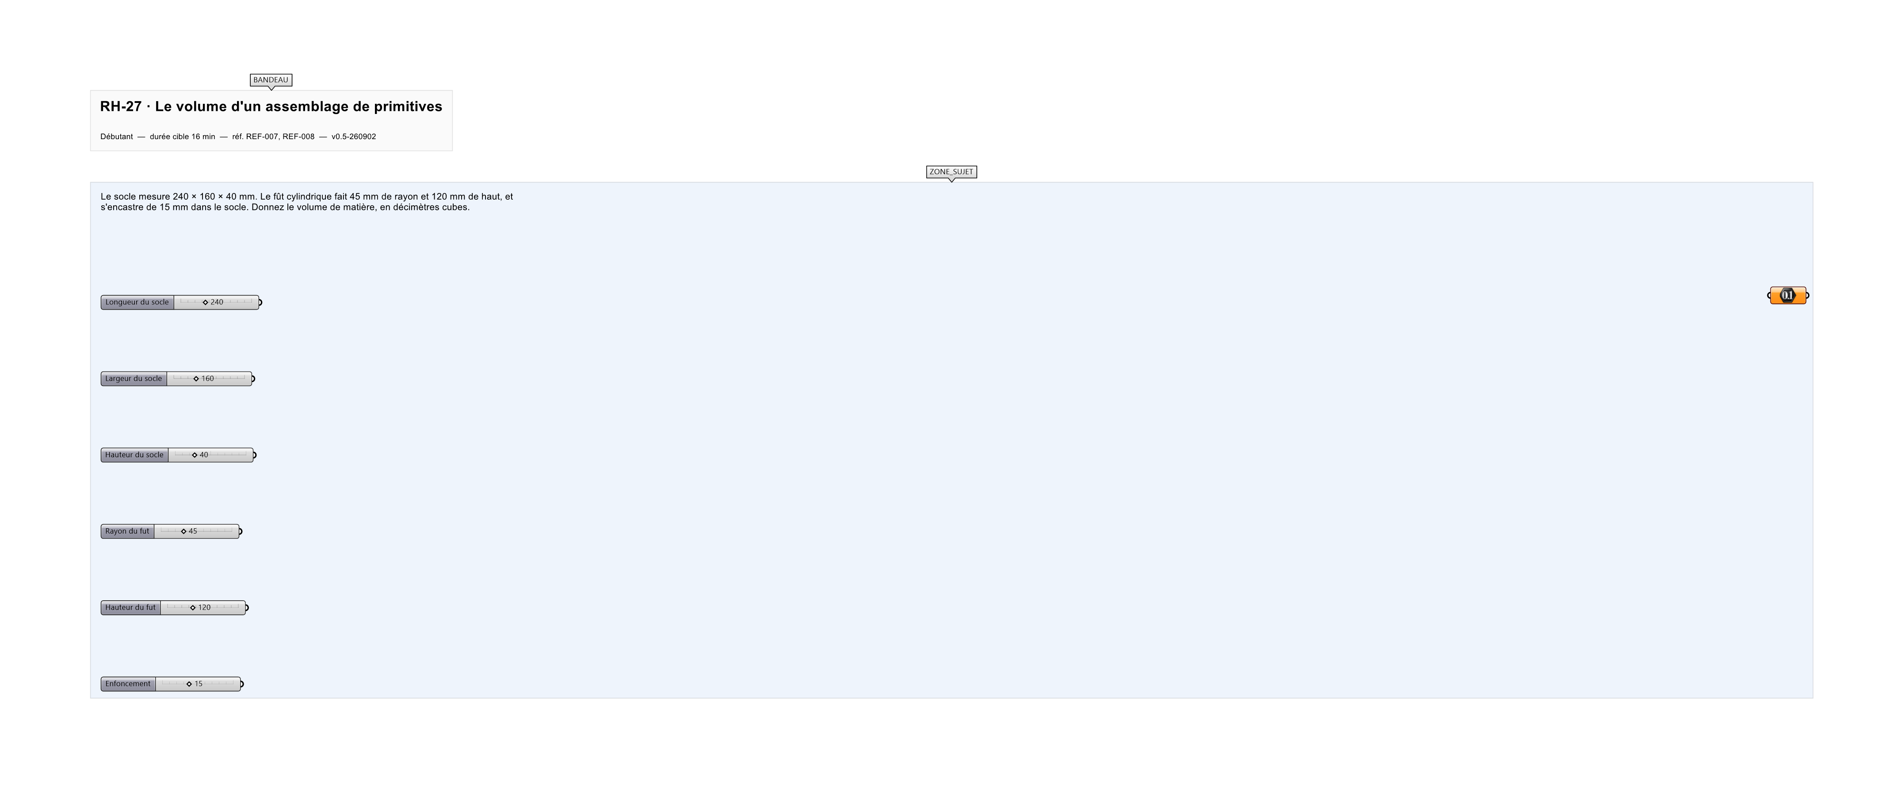
Le canvas à l'ouverture de RH-27_sujet.gh : les données fournies et le paramètre REPONSE.
Ce qui vous est fourni
Les cotes du socle, celles du fût et la profondeur d'encastrement.
Ce qui est attendu
2,2040 dm³ de matière, à 0,0001 près.
Branchez votre résultat sur le paramètre REPONSE. La correction compare cette sortie en mode NumericTolerance, avec une tolérance de 0.0001.
La consigne ne nomme aucun composant, et c'est délibéré : nommer l'outil reviendrait à donner la réponse. Ce lot n'autorise que des composants natifs de Grasshopper pour Rhino 8 — aucun plugin tiers n'est nécessaire.
Barème
1 point si le volume est juste à 0,0001 dm³.
Le corrigé fait l'objet d'une fiche distincte, remise après validation ou en fin de séance.

